Presse-Information
2026-136

Schmitz Cargobull AG
Europäische Anhängerhersteller schließen sich in Lier zusammen: 30 CEOs unterzeichnen Petition zur Überprüfung der CO₂-Verordnung (EU) 2024/1610
Die Branche steht hinter den Klimazielen der EU, warnt aber, dass die derzeitige VECTO-Methodik die Emissionen erhöhen, Arbeitsplätze kosten und die Deindustrialisierung weiter vorantreiben könnte.
Koningshooikt (Lier), Belgien – 6. Juli 2026. Die CEOs von 30 führenden europäischen Anhängerherstellern trafen sich vergangene Woche in Koningshooikt bei Lier und unterzeichneten im Beisein der beiden Mitglieder des Europäischen Parlaments Kris Van Dijck (Belgien) und Jens Gieseke (Deutschland) eine gemeinsame Erklärung und Petition. Sie fordern die Europäische Kommission und das Europäische Parlament auf, die Verordnung (EU) 2024/1610 zu überprüfen und anzupassen. Unternehmen, die sonst um dieselben Kunden und Aufträge konkurrieren, sprachen mit einer Stimme: Sie unterstützen die Klimaziele der EU, warnen aber, dass die Regeln in ihrer jetzigen Ausgestaltung die CO₂-Emissionen eher erhöhen als senken könnten.
Das Problem
Die Verordnung (EU) 2024/1610 weitet die CO₂-Vorgaben auf Anhänger aus, obwohl Anhänger selbst kein CO₂ ausstoßen. Die Hersteller werden für simulierte Emissionen verantwortlich gemacht, die mit dem VECTO-Tool berechnet werden, das auf standardisierten Referenzlasten und Fahrzyklen beruht. Die Unterzeichner argumentieren, dass diese Methodik die betrieblichen Realitäten des europäischen Straßentransports nicht abbildet: die Vielfalt der Anhängereinsätze, die tatsächlichen Nutzlast- und Ladeanforderungen oder den raschen Anstieg emissionsfreier Zugmaschinen.
Ihre zentrale Warnung: Um die Ziele zu erreichen, könnten Hersteller zu Konstruktionsänderungen gedrängt werden, die die nutzbare Ladekapazität verringern. Die Folge wären mehr Fahrten, mehr Leerfahrten und mehr Fahrzeuge auf der Straße, um dieselbe Gütermenge zu bewegen – und damit mehr CO₂, nicht weniger. Ab 2030 würde

2026-136
eine Überschreitungsprämie von 4.250 € je gCO₂/tkm über dem Zielwert, multipliziert mit jedem zugelassenen Fahrzeug, die Hersteller jährlichen Strafzahlungen in Millionenhöhe aussetzen. Rund 70.000 Arbeitsplätze in ganz Europa hängen von einer wirtschaftlich tragfähigen Anhängerindustrie ab.
Was die Unterzeichner fordern
Die Petition enthält fünf Forderungen:
1. Die Überprüfung nach Artikel 15 von 2027 auf 2026 vorziehen. Die Referenzwerte unmittelbar nach dem Monitoring veröffentlichen und die Flottenziele auf erreichbare Werte senken, zum Beispiel 5 Prozent ab 2030, schrittweise eingeführt.
2. Die Flottenziele ab dem 1. Juli 2030 schrittweise einführen, um Marktverzerrungen und absehbare Arbeitsplatzverluste zu vermeiden.
3. Ein Moratorium für Strafzahlungen einführen und die Höhe der Strafen anpassen, die in keinem Verhältnis zum Marktpreis der Fahrzeuge steht.
4. Das VECTO-Tool für Anhänger grundlegend überarbeiten, damit Fahrzeuge mit vergleichbarem Einsatzzweck fair verglichen werden und der wachsende Anteil emissionsfreier Zugmaschinen berücksichtigt wird. Ziele und Abgaben sollten sich an der Marktdurchdringung emissionsfreier Zugmaschinen orientieren und vollständig entfallen, sobald diese einen Marktanteil von 70 Prozent erreichen.
5. Anerkennen, dass das geplante Gutschrift-und-Lastschrift-System im aktuellen Zeitrahmen weitgehend wirkungslos ist, weil die notwendigen Anhängertechnologien nicht schnell genug in nennenswertem Umfang auf den Markt kommen können.
Zitate
„Dekarbonisierung darf nicht zur Deindustrialisierung werden. Die Antwort ist nicht, die Klimaambitionen aufzugeben. Sie liegt darin, sicherzustellen, dass unsere Politik auf der Realität beruht, auf vorhandener Technologie und auf Ergebnissen, die tatsächlich erreichbar sind. Deshalb unterstütze ich eine ernsthafte Überprüfung der derzeitigen Methodik – nicht, weil wir schwächere Regeln wollen, sondern weil wir Regeln wollen, die Emissionen senken und die europäische Industrie stärken“, sagte der Europaabgeordnete Kris Van Dijck.

2026-136
„Man kann der europäischen Industrie nicht auftragen, den grünen Wandel anzuführen, und ihr zugleich den Wettbewerb unmöglich machen. Die Anhängerbranche ist bereit zu liefern, aber die Ziele müssen technisch erreichbar sein. Wir brauchen jetzt, 2026, eine evidenzbasierte Überprüfung – nicht 2027, wenn der Schaden womöglich schon angerichtet ist“, sagte der Europaabgeordnete Jens Gieseke.
„Heute haben dreißig Wettbewerber ihre Rivalität beiseitegelegt, um Brüssel eine einzige Botschaft zu senden. Wir fordern nicht weniger Klimaschutz. Wir fordern Regeln, die Emissionen senken, statt Hersteller für eine fehlerhafte Simulation zu bestrafen. Die Überprüfung nach Artikel 15 muss vorgezogen werden – jeder Monat Verzögerung kostet Investitionen, Arbeitsplätze und Glaubwürdigkeit“, sagte Gero Schulze Isfort, Sprecher der Streitgemeinschaft von acht führenden deutschen Anhängerherstellern.
Unterzeichner
Die gemeinsame Erklärung und Petition wurde von den CEOs von 30 europäischen Anhängerherstellern unterzeichnet.
Anlagen
– Die unterzeichnete Petition.
– Ein Gruppenfoto der Unterzeichner, aufgenommen in Lier.

Pressekontakt für die Streitgemeinschaft der acht deutschen Anhängerhersteller
Dr. Karin Funke-Rapp
GloNet Communications
karin@funke-rapp.com
Telefon: +49 176 627 55085

2026-136

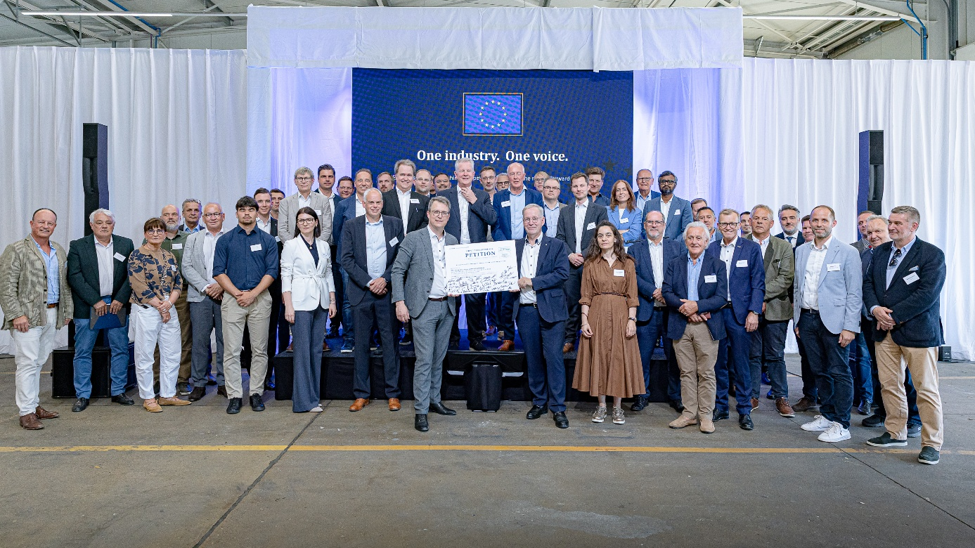
© STEVEN HENDRIX

Bildunterschrift: 30 europäische Anhängerhersteller unterzeichneten eine gemeinsame Petition zur Überprüfung der VECTO-Methodik für Trailer

Über Schmitz Cargobull
Schmitz Cargobull ist führender Hersteller von Sattelaufliegern für temperaturgeführte Fracht, General Cargo und Schüttgüter in Europa und Vorreiter bei digitalen Lösungen für Trailer Services und verbesserte Konnektivität. Für den temperaturgeführten Güterverkehr stellt das Unternehmen zudem Transportkältemaschinen für Sattelkühlkoffer her. Mit einem ganzheitlichen Angebot von Finanzierung, Ersatzteilversorgung, Service-Verträgen, Telematiklösungen bis zum Gebrauchtfahrzeughandel unterstützt Schmitz Cargobull seine Kunden bei der Optimierung der Gesamtbetriebskosten (TCO) sowie der digitalen Transformation.
Schmitz Cargobull wurde 1892 im Münsterland (Deutschland) gegründet. Das familiengeführte Unternehmen produziert pro Jahr mit über 6.000 Mitarbeitern rund 50.000 Fahrzeuge und erwirtschaftete im Geschäftsjahr 2024/25 einen Umsatz von rund 2,16 Mrd. Euro. Das internationale Produktions-Netzwerk umfasst Werke in Deutschland, Litauen, Spanien, England, Rumänien und der Türkei.

Das Schmitz Cargobull Presse-Team:
Anna Stuhlmeier +49 2558 81-1340 I anna.stuhlmeier@cargobull.com
Andrea Beckonert +49 2558 81-1321 I andrea.beckonert@cargobull.com
Silke Hesener +49 2558 81-1501 I silke.hesener@cargobull.com

